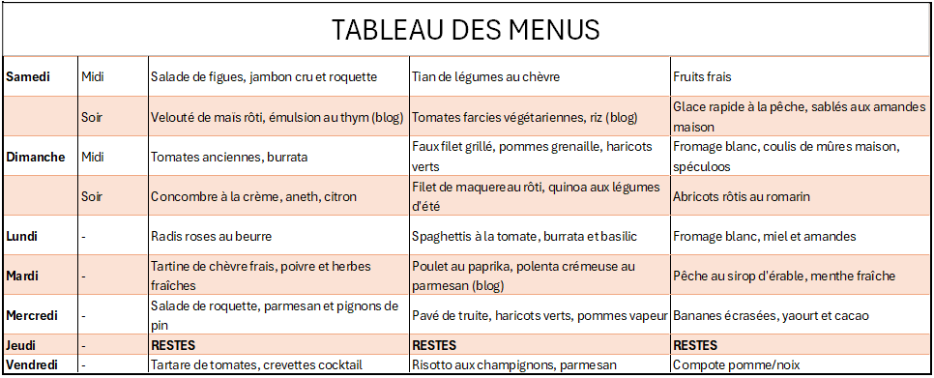

**S36 - LISTE DES RECETTES**

**1. Salade de figues, jambon cru, roquette**

Temps nécessaire : 10 min — Sans cuisson  
**Ingrédients (4 pers.)**

* 8 figues fraîches
* 8 tranches fines de jambon cru
* 100 g de roquette
* 2 c. à soupe d’huile d’olive
* 1 c. à soupe de vinaigre balsamique réduit
* Sel, poivre

**Préparation**

1. Laver les figues, les couper en 4.
2. Disposer la roquette sur les assiettes, ajouter les quartiers de figues et le jambon.
3. Arroser d’huile d’olive et de vinaigre balsamique réduit.
4. Saler légèrement, poivrer et servir.

**2. Tian de légumes au chèvre**

Temps nécessaire : 35 min — Four 180°C  
**Ingrédients (4 pers.)**

* 2 aubergines
* 2 courgettes
* 1 poivron rouge
* 3 tomates anciennes
* 2 oignons jaunes
* 80 g de chèvre frais
* 2 gousses d’ail
* 3 c. à soupe d’huile d’olive
* Sel, poivre

**Préparation**

1. Laver et couper les légumes en rondelles fines.
2. Faire revenir oignons et ail dans 1 c. à soupe d’huile, 5 min.
3. Disposer les légumes en couches alternées dans un plat, ajouter l’oignon au fond.
4. Saler, poivrer, arroser du reste d’huile et émietter le chèvre.
5. Cuire 25 min à 180°C.

**3. Fruits frais**

Temps nécessaire : 5 min  
**Ingrédients**

* Fruits de saison au choix (raisins, pommes, poires, prunes, etc.)

**Préparation**

1. Laver les fruits, couper si nécessaire.
2. Servir frais ou à température ambiante.

**4. Velouté de maïs rôti, émulsion au thym**

Temps nécessaire : 25 min  
**Ingrédients**

* 400 g de grains de maïs
* 1 oignon jaune
* 1 branche de thym
* 20 cl de crème liquide entière
* 1 c. à soupe d’huile d’olive
* Sel, poivre

**Préparation**

1. Faire revenir l’oignon dans l’huile.
2. Ajouter maïs et thym, cuire 5 min.
3. Couvrir d’eau à hauteur, cuire 10 min.
4. Retirer le thym, mixer avec la crème.
5. Monter un peu de crème en émulsion, déposer sur le velouté.

**5. Tomates farcies végétariennes, riz**

Temps nécessaire : 35 min — Four 180°C  
**Ingrédients**

* 4 grosses tomates anciennes
* 100 g de riz cuit
* 1 oignon jaune
* 1 gousse d’ail
* 1 c. à soupe de persil
* 2 c. à soupe d’huile d’olive
* Sel, poivre

**Préparation**

1. Couper un chapeau aux tomates, vider.
2. Faire revenir oignon et ail dans l’huile.
3. Mélanger avec riz, persil, sel, poivre.
4. Garnir les tomates, remettre le chapeau.
5. Cuire 25 min à 180°C.

**6. Glace rapide à la pêche, sablés amandes maison**

Temps nécessaire : 20 min + 1 h repos  
**Ingrédients glace**

* 4 pêches jaunes pelées
* 10 cl de crème liquide
* 50 g de sucre

**Préparation glace**

1. Mixer pêches, crème et sucre.
2. Congeler 1 h, remuer toutes les 20 min.

**Ingrédients sablés**

* 150 g farine
* 80 g beurre
* 80 g sucre
* 1 œuf
* 80 g poudre d’amande

**Préparation sablés**

1. Mélanger tous les ingrédients.
2. Étaler, découper, cuire 10-12 min à 180°C.

**7. Tomates anciennes, burrata**

Temps nécessaire : 10 min  
**Ingrédients**

* 6 tomates anciennes
* 2 boules burrata
* 2 c. à soupe huile d’olive
* 1 c. à soupe vinaigre balsamique réduit
* Basilic, sel, poivre

**Préparation**

1. Couper les tomates en tranches.
2. Disposer dans l’assiette avec la burrata.
3. Assaisonner, ajouter le basilic.

**8. Faux-filet grillé, pommes grenaille, haricots verts**

Temps nécessaire : 30 min  
**Ingrédients**

* 600 g faux-filet
* 400 g pommes grenaille
* 300 g haricots verts
* 2 c. à soupe huile d’olive
* Sel, poivre

**Préparation**

1. Cuire grenaille 15 min à l’eau, poêler avec huile.
2. Cuire haricots verts 10 min.
3. Saisir la viande 2-3 min par face.

**9. Fromage blanc, coulis de mûres, spéculoos**

Temps nécessaire : 5 min  
**Ingrédients**

* 500 g fromage blanc
* 200 g mûres fraîches
* 8 spéculoos
* 1 c. à soupe sucre

**Préparation**

1. Mixer les mûres avec le sucre.
2. Servir fromage blanc, napper de coulis, parsemer spéculoos émiettés.

**10. Concombre à la crème, aneth, citron**

Temps nécessaire : 10 min  
**Ingrédients**

* 1 grand concombre
* 100 g crème fraîche
* 1 citron vert
* 1 bouquet aneth
* Sel, poivre

**Préparation**

1. Éplucher, couper le concombre.
2. Mélanger crème, jus de citron, aneth.
3. Verser sur le concombre.

**11. Filet de maquereau rôti, quinoa aux légumes d’été**

Temps nécessaire : 25 min  
**Ingrédients**

* 600 g filets maquereau
* 200 g quinoa
* 1 courgette
* 1 poivron
* 1 oignon
* 2 c. à soupe huile d’olive
* Sel, poivre

**Préparation**

1. Cuire le quinoa.
2. Faire revenir légumes coupés 10 min.
3. Rôtir maquereau 8-10 min.

**12. Abricots rôtis au romarin**

Temps nécessaire : 15 min — Four 200°C  
**Ingrédients**

* 8 abricots
* 2 c. à soupe miel
* 2 branches romarin

**Préparation**

1. Couper abricots en deux, placer dans un plat.
2. Arroser de miel, ajouter romarin.
3. Cuire 10 min.

**13. Radis roses au beurre**

Temps nécessaire : 5 min  
**Ingrédients**

* 1 botte radis roses
* 40 g beurre demi-sel

**Préparation**

1. Laver, couper radis.
2. Servir avec beurre.

**14. Spaghettis à la tomate, burrata et basilic**

Temps nécessaire : 20 min  
**Ingrédients**

* 320 g spaghettis
* 4 tomates cœur de bœuf
* 2 burrata
* Basilic, huile d’olive, sel, poivre

**Préparation**

1. Cuire pâtes al dente.
2. Faire revenir tomates en dés.
3. Mélanger, ajouter burrata et basilic.

**15. Fromage blanc, miel et amandes**

Temps nécessaire : 5 min  
**Ingrédients**

* 500 g fromage blanc
* 3 c. à soupe miel
* 40 g amandes

**Préparation**

1. Servir fromage blanc, arroser de miel, parsemer d’amandes.

**16. Tartine chèvre frais, poivre et herbes fraîches**

Temps nécessaire : 5 min  
**Ingrédients**

* 4 tranches pain de campagne
* 80 g chèvre frais
* Herbes fraîches
* Poivre

**Préparation**

1. Tartiner pain de chèvre.
2. Poivrer, parsemer d’herbes.

**17. Poulet au citron et paprika, polenta crémeuse au parmesan**

Temps nécessaire : 35 min  
**Ingrédients**

* 600 g blancs poulet
* 2 citrons
* 1 c. à café paprika
* 150 g polenta
* 50 g parmesan
* 20 cl crème liquide
* Sel, poivre

**Préparation**

1. Assaisonner poulet avec citron, paprika.
2. Cuire 12-15 min à la poêle.
3. Cuire polenta, ajouter crème et parmesan.

**18. Pêche au sirop d’érable, menthe fraîche**

Temps nécessaire : 10 min  
**Ingrédients**

* 4 pêches blanches
* 2 c. à soupe sirop d’érable
* Menthe fraîche

**Préparation**

1. Couper pêches en quartiers.
2. Arroser de sirop, décorer de menthe.

**19. Salade de roquette, parmesan, pignons de pin**

Temps nécessaire : 5 min  
**Ingrédients**

* 100 g roquette
* 40 g parmesan
* 30 g pignons de pin
* Huile d’olive, sel, poivre

**Préparation**

1. Mélanger roquette avec assaisonnement.
2. Ajouter parmesan et pignons grillés.

**20. Pavé de truite rôti, haricots verts, pommes vapeur**

Temps nécessaire : 25 min  
**Ingrédients**

* 600 g pavés truite
* 300 g haricots verts
* 400 g pommes de terre
* Sel, poivre

**Préparation**

1. Cuire pommes de terre 20 min.
2. Cuire haricots verts 10 min.
3. Poêler truite 6-8 min côté peau.

**21. Bananes écrasées, yaourt et cacao**

Temps nécessaire : 5 min  
**Ingrédients**

* 2 bananes
* 200 g yaourt nature
* 2 c. à café cacao non sucré

**Préparation**

1. Écraser bananes, mélanger au yaourt.
2. Saupoudrer de cacao.

**22. Tartare de tomates, crevettes cocktail**

Temps nécessaire : 15 min  
**Ingrédients**

* 4 tomates
* 200 g crevettes roses cuites
* 1 c. à soupe jus de citron
* 1 c. à soupe huile d’olive
* Sel, poivre

**Préparation**

1. Couper tomates en dés.
2. Mélanger avec crevettes, assaisonnement.

**23. Risotto aux champignons, parmesan**

Temps nécessaire : 35 min  
**Ingrédients**

* 300 g riz Arborio
* 200 g champignons
* 1 oignon
* 1 l bouillon légumes
* 50 g parmesan
* 30 g beurre
* 2 c. à soupe huile d’olive
* Sel, poivre

**Préparation**

1. Faire revenir oignon dans huile et beurre.
2. Ajouter riz, nacrer.
3. Ajouter bouillon petit à petit.
4. Ajouter champignons poêlés, finir au parmesan.

**24. Compote pomme/noix**

Temps nécessaire : 20 min  
**Ingrédients**

* 3 pommes
* 50 g noix
* 20 g sucre
* 5 cl eau

**Préparation**

1. Couper pommes, cuire avec eau et sucre 15 min.
2. Mixer ou écraser.
3. Ajouter noix concassées.